《成王為城濮之行》“逸”字補議

麥阮夏

簡1“城（成）王為成（城）僕（濮）之行，王囟（使）子（文）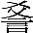（教）子玉。子（文）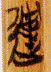帀（師）於睽（？），一日而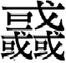（畢），不A一人。”“A”字整理者陳佩芬女士釋為“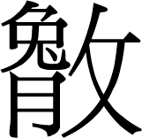”，讀為“逸”，雖然讀法有問題，但對字形的認識大抵還是正確的。網友“無語”同意此說，讀爲“肆”（簡帛論壇4樓）。“不求甚解”也同意此說，並讀為“抶”（簡帛論壇20樓）。李家浩先生也說：“肆”字原文作從“攴”從三體石經古文“逸”的偏旁，“逸”、“肆”古音相近，疑此字在這裏讀為“肆”。《廣雅·釋詁一》：“肆，殺也。”這些意見都是可取的。可惜的是仍有研究者持不同的意見，將此字隸定作“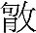”，實不可信。“A”在乙本簡2作：
字形可以比對金文作
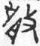師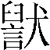簋“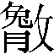”（《集成》4311）
、繁卣“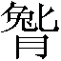”（《集成》5430.1、5430.2）
、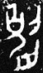向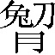簋“”（《集成》4033、4034）
“A”字形左上與金文“兔”的頭部無疑是相同的寫法，只是位置稍有變動。再看底下楚竹簡“肙/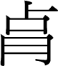”的寫法：
（《包山》164）
（《包山》93）
（《包山》92）
（《包山》138背）
（《繫年》21章簡118）
這種寫法以往認為是“肙”上贅加“人”或“卜”或“宀”形羨符，其實是不對的。劉洪濤先生指出：它們連同下面的“口”字形，實際上都是“兔”字表示頭部的筆畫之變。此說正確可從。特別是《繫年》的“兔”頭字形與“A”更是相近，所以“A”應該隸定作“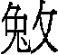”。“A”的形體看起來與師簋的字形相近，但細辨之仍有不同。“A”下的“月/肉”形本是由“兔”的身體部位變化而來，與師簋在“兔”字之下又添加“肉”形有所不同。師簋銘文云：“賜汝……干五鍚、鐘一（肆）五金。敬乃夙夜，用事。”陳劍先生解釋說：師簋的“”字當分析爲从“攴”从“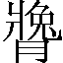”或“”省聲。不少研究者引用師簋銘時在“鐘一”與“五金”之間加頓號或逗號，將二者看作兩種物品，不確。張亞初先生指出，公臣簋（8.4184～4187）云“賜汝馬乘、鐘五金”，叔尃父盨（9.4454～4457）云“叔尃父作鄭季寶鐘六金、尊盨四、鼎七”，與師簋銘的“鐘一五金”一樣，“五金”、“六金”皆應與上文連讀，是表示鐘的數量詞，“金”係鐘的代稱。其說正確可從。“鐘一肆五金”即編鐘一套共五件。比對來看，“A”字顯然當分析為“从攴，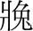省聲”，“”字可以比對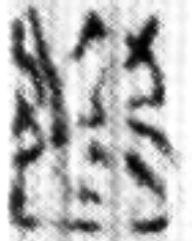（《性情論》簡28）、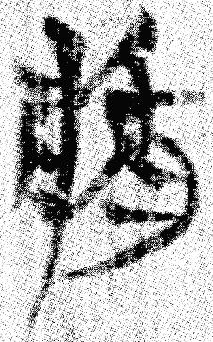（《三德》簡4）、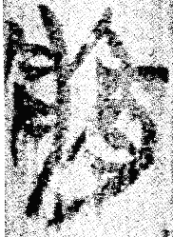（《三德》簡11）、（《耆夜》簡2）、（《繫年》簡58）。“A”字諸家讀為“肆”，義為“殺”也，與今本“戮”義近。或是讀為“抶”亦有道理，《繫年》11章簡58“（抶）宋公之馭（御）”可作通假的例證。曹方向先生指出：抶爲擊笞之意。《左傳》對應的詞是“戮”。按“戮”字除了有“殺”意，典籍中也泛指刑罰，故《荀子》有“戮之以五刑”之說。五 刑不都是殺，看來“抶”、“戮”之間的差別也不是特別大。這樣看來，（《孔子詩論》27）、（郭緇衣10）與《上博（六）·天子建州》乙本簡9“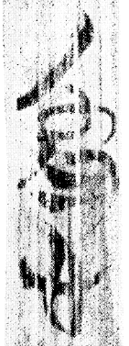”當為一字，後者當從陳偉、劉洪濤先生釋為“怨”。荊門左塚楚墓漆梮的也是“怨”，這些“怨”字應當隸定作“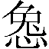”，漆梮的字形上從二兔，當分析為從“/冤”省聲，而不要隸定為“”。《鮑叔牙》05“百姓皆怨{悁}”，“悁”字陳劍、程少軒先生已指出是衍字，此字作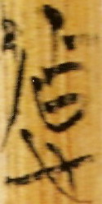，右上當理解為“兔頭”之形，為“/冤”之省聲。《孔子詩論》簡3“多言難而怨懟者也”，其中“怨”寫作，一般隸定為“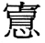”，現在來看恐怕上面就是“冤”字。張富海先生認為先秦未見“冤”字，並認為《說文》分析為從“冖”，表示“兔在冖下不得走，益曲折也”的說法是強為之說。同時指出漢印、漢碑的“冤”都寫作“宀”旁。依其說，則（偏旁）顯然就是“冤”，是先秦首見。最後要說明的是上述“怨”字都有“心”旁作為偏旁制約，所以可將《天子建州》的字形釋為“怨”。但是也並非絕對，《容成氏》簡36“民乃宜”以及上引《繫年》簡117-118“楚以與晉固為”，此二例諸家讀為“怨”，當可從。二字當釋為“兔”，為“”之省聲。

李家浩：《戰國楚簡“”字補釋》，《紀念何琳儀先生誕辰七十周年暨古文字學國際學術研討會》，2013年8月1日至3日。
劉洪濤：《釋“肙”————兼釋“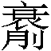”字》，簡帛網，2011年08月01日， http://www.bsm.org.cn/show_article.php?id=1530。
參陳劍：《甲骨金文舊釋“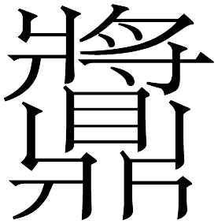”之字及相關諸字新釋》《出土文獻與古文字研究（第二輯）》，復旦大學出版社，2008年8月。
張亞初：《金文新釋》之（一），《第二屆國際中國古文字學研討會論文集》，293～295頁，香港中文大學中國語言及文學系，1993年10月。
陳劍：《甲骨金文舊釋“”之字及相關諸字新釋》《出土文獻與古文字研究（第二輯）》，復旦大學出版社，2008年8月。
曹方向：《上博九〈成王爲城濮之行〉通釋》，簡帛網，2013年01月07日。
陳偉：《上博竹書〈天子建州〉試讀》，《出土文獻與古文字研究》第三輯，復旦大學出版社，2010年7月，第210頁；收入《新出楚簡研讀》，第299頁。
李守奎：《楚文字編》，頁615、《上博一～五文字編》，頁490。
http://www.gwz.fudan.edu.cn/ShowPost.asp?ThreadID=850。
張富海：《說“”、“冤”》，《古文字研究》第二十八輯，中華書局，2010年10月，第521-523頁。
“宜”的理解參見鄔可晶：《說上博簡《容成氏》“民乃宜怨”的“宜”及古書中的相關字詞》，《出土文獻研究》第12輯，中西書局，2014年3月。

